追加登録について
一度登録作業を完了した場合、「更新禁止期間中」となり、編集・追加をすることはできません。
追加・変更等をする場合は市町村スポーツ少年団事務局へ連絡をお願いします。

1. まだお金を振り込んでいない時に、追加申請をする場合
更新禁止を市町村スポーツ少年団事務局に解除をしてもらい、追加登録をしてください。
1回目の登録と同じ流れになります。
！注意！
1回目の登録扱いで修正をしますので、請求メールが二重に送られてくる可能性があります。
（例） 新規登録 10名 ⇒10名分の請求メール
修正後の登録 新規登録10名+追加1名 ⇒11名分の請求メール
過去の請求メールは必ず破棄をしていただきますようお願いいたします。

2. 振込完了後に、追加申請をする場合
①更新禁止を市町村スポーツ少年団事務局に解除をしてもらい、追加登録を行います。
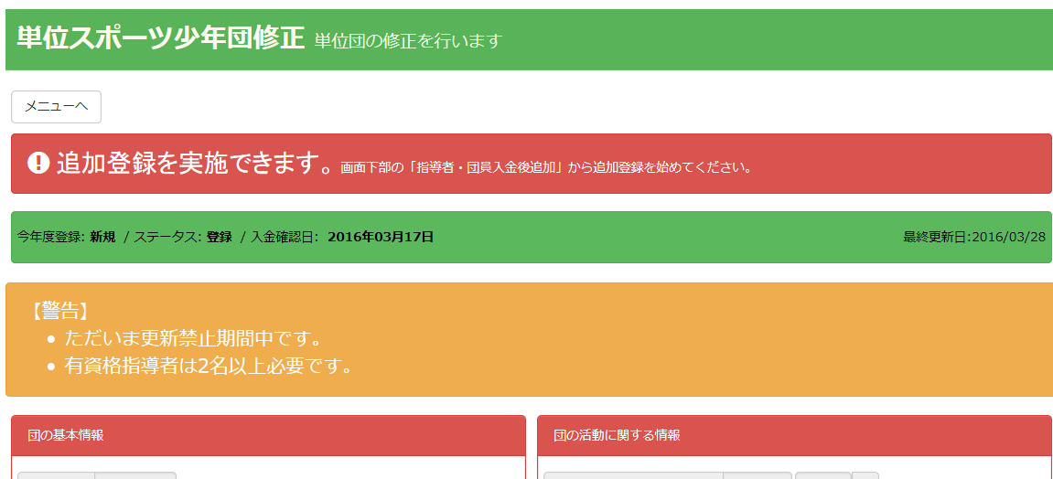

②単位団ページに入り、一番下にある「指導者・団員入金後 内訳表示」の入金後の指導者・団員の追加を開始する場合はこちらからをクリック
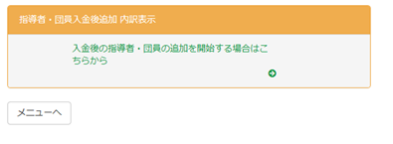
クリックすると

③指導者または団員の追加を新規作成より、入力してください。
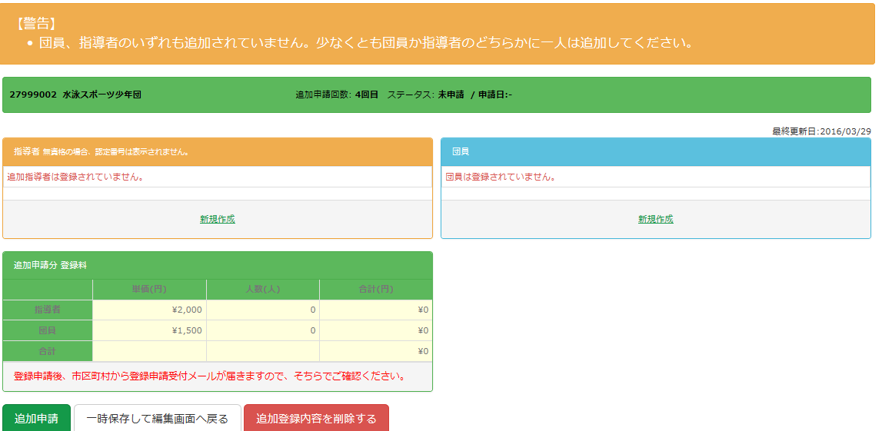

④追加申請のボタンを押してください
追加分の登録料振込完了まで、指導者や団員の変更ができません。ミスがないように確認をお願いします。
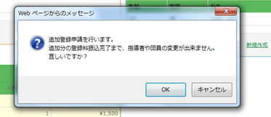

他のボタンの説明

「一時保存して編集画面へ戻る」･･･登録した内容を保存し単位団編集画面に戻る。
※入力するだけでは追加登録は完了しません。
「追加登録内容を削除する」･･･入力した追加指導者・団員の情報を全て削除する。

⑤市町村スポーツ少年団から登録確認・請求メールが届き、指定の方法で登録料を支払います。
市町村スポーツ少年団が入金を確認、登録完了後に追加された指導者・団員が一覧に表示されます。

⑥再度追加登録手続きが必要な場合は、市区町村スポーツ少年団に連絡し、同様の手続きを繰り返し行ってください。

